Администрация Апальковского сельсовета
Золотухинского района Курской области

к проекту бюджета Апальковского сельсовета
Золотухинского района Курской области
на 2019 год и на плановый период 2020 и 2021 годов


1.ОСНОВНЫЕ ПОНЯТИЯ И ТЕРМИНЫ

2. ОСНОВНЫЕ НАПРАВЛЕНИЯ БЮДЖЕТНОЙ И НАЛОГОВОЙ ПОЛИТИКИ
3. ДОХОДЫ БЮДЖЕТА

4. РАСХОДЫ БЮДЖЕТА

5. Расходы бюджета на реализацию муниципальных программ Апальковского сельсовета
Золотухинского района Курской области на 2019-2021 годы

6. Дефицит бюджета Апальковского сельсовета Золотухинского района и источники финансирования дефицита бюджета на 2019 год и на плановый период 2020-2021 годов
7. Муниципальный долг Апальковского сельсовета Золотухинского района Курской области
6. КОНТАКТНАЯ ИНФОРМАЦИЯ

Вводная часть

ОСНОВНЫЕ ПОНЯТИЯ И ТЕРМИНЫ

БЮДЖЕТ – это план доходов и расходов на определенный период

Доходы – Расходы = Дефицит (Профицит)

Доходы
Расходы
Доходы
Расходы
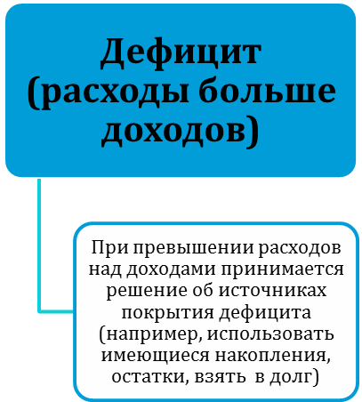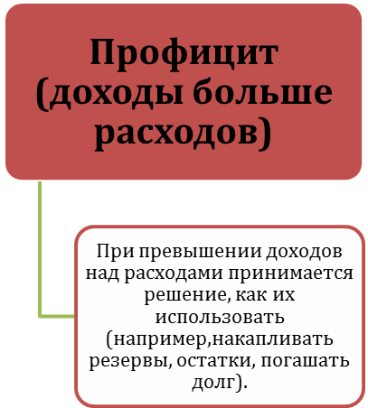

ДОХОДЫ БЮДЖЕТА - поступления денежных средств в бюджет

ДОХОДЫ
Налоговые доходы
*Налог на доходы физических лиц;
*Налог на товары , реализуемые на территории РФ(акцизы);
*Единый налог на вмененный доход для отдельных видов деятельности;
*Единый сельскохозяйственный налог;
*Государственная пошлина
Неналоговые доходы
*Доходы от использования имущества;
*Доходы от оказания платных услуг и компенсации затрат государства;
*Доходы от продажи материальных и нематериальных активов;
*Штрафы, санкции, возмещение ущерба;
* Прочие неналоговые доходы

Безвозмездные поступления
*Дотации;
*Субсидии;
*Субвенции;
*Иные межбюджетные трансферты;
*Прочие безвозмездные поступления (спонсорские поступления от организаций, граждан).

РАСХОДЫ БЮДЖЕТА – выплачиваемые из бюджета денежные средства

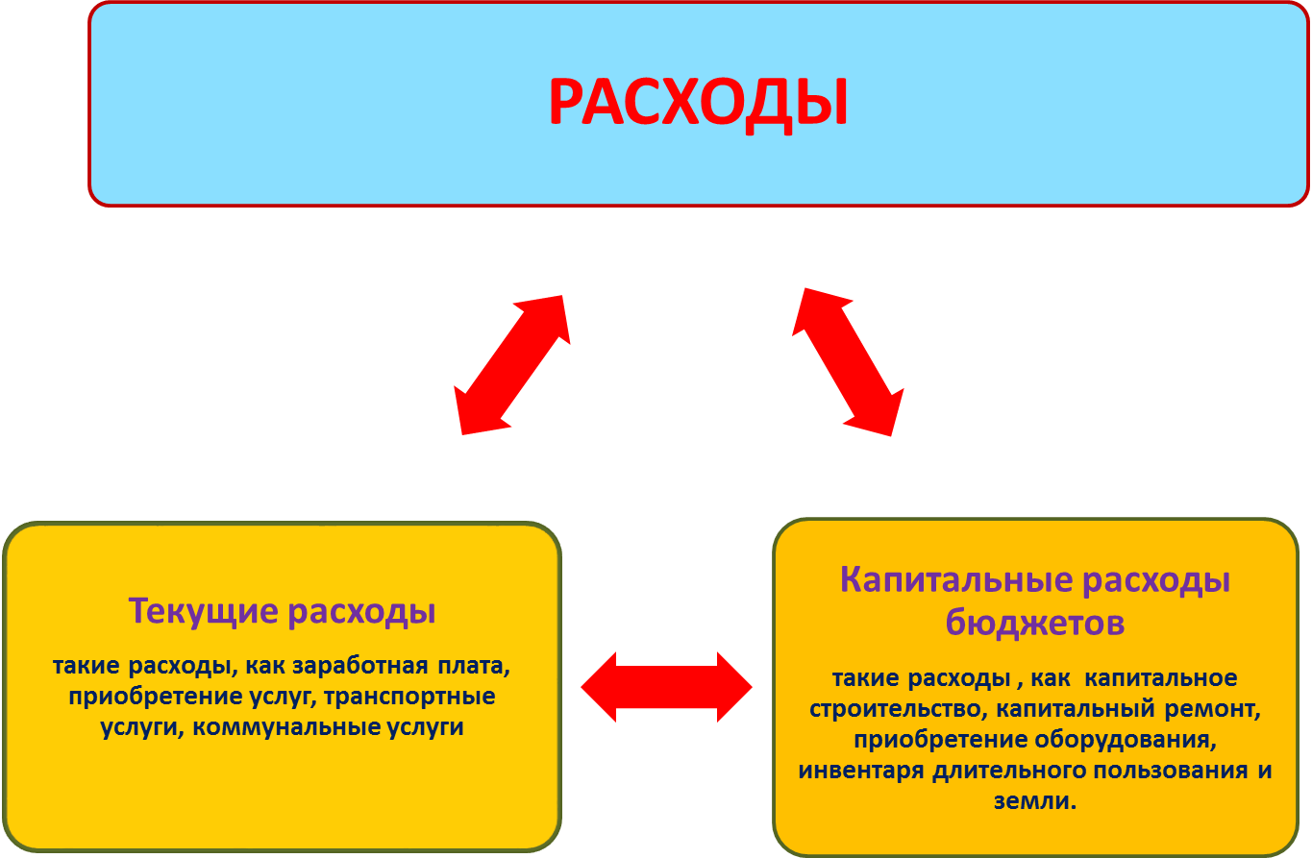

БЮДЖЕТНАЯ КЛАССИФИКАЦИЯ - систематизированная группировка доходов и расходов бюджета по однородным признакам, определяемая природой местного бюджета.
Классификация расходов бюджетов –основа для построения ведомственной структуры расходов бюджета

Состав бюджетной классификации (статья 19 Бюджетного кодекса):
классификация доходов бюджетов;
классификация расходов бюджетов;
классификация источников финансирования дефицитов бюджетов;
классификация операций публично-правовых образований («классификация операций сектора

Код  Главного  Распорядителя  Бюджетных Средств |  |  | Код  раздела |  | Код подраздела |  | Целевая статья |  |  |  |  |  |  | Код вида расхода
 |  |  |  |  |  |  | Программное (непрограммное) направление расходов |  | Подпрограмма | Направление расходов
1 | 2 | 3 | 4 | 5 | 6 | 7 | 8 | 9 | 10 | 11 | 12 | 13 | 14 |  | 15 | 16 | 17
Уникальный код ГРБС

Главный распорядитель бюджетных средств - орган местного самоуправления, орган местной администрации, указанный в ведомственной структуре расходов бюджета, имеющий право распределять бюджетные ассигнования и лимиты бюджетных обязательств между подведомственными распорядителями и (или) получателями бюджетных средств

Бюджетные ассигнования - предельные объемы денежных средств, предусмотренных в соответствующем финансовом году для исполнения бюджетных обязательств.
Очередной финансовый год - год, следующий за текущим финансовым годом.
Плановый период - два финансовых года, следующие за очередным финансовым годом.

 |  |  | Очередной год | Плановый период, 2 года
 |  |  |  Корректировка |  | Разработка
 | Очередной год |  | Плановый период, 2 года
 | Корректировка |  |  |   Разработка
Очередной год | Плановый период, 2 года
t+1  (2019 год) | t+2  (2020 год) | t+3  (2021 год) |  | 2022 год | 2023 год

Каждый год 3-летний период бюджетного планирования сдвигается на 1 год вперед, т.е. корректируются ранее утвержденные параметры 1 и 2-го года, добавляются параметры 3-го года.

Муниципальная программа – это документ, определяющий:

✓ цели и задачи политики в определенной сфере;

✓ способы их достижения;

✓ примерные объемы используемых финансов

Межбюджетные отношения - взаимоотношения между публично-правовыми образованиями по вопросам регулирования бюджетных правоотношений, организации и осуществления бюджетного процесса
Межбюджетные трансферты - средства, предоставляемые одним бюджетом бюджетной системы Российской Федерации другому бюджету бюджетной системы Российской Федерации.
Дотации - межбюджетные трансферты, предоставляемые на безвозмездной и безвозвратной основе без установления направлений и (или) условий их использования.
Администратор доходов бюджета - орган местного самоуправления, орган местной администрации, казенное учреждение, осуществляющие в соответствии с законодательством Российской Федерации контроль за правильностью исчисления, полнотой и своевременностью уплаты, начисление, учет, взыскание и принятие решений о возврате (зачете) излишне уплаченных (взысканных) платежей, пеней и штрафов по ним, являющихся доходами бюджетов бюджетной системы Российской Федерации.
Главный администратор доходов бюджета - определенный решением о бюджете орган местного самоуправления, орган местной администрации, имеющие в своем ведении администраторов доходов бюджета и (или) являющиеся администраторами доходов бюджета.
Администратор источников финансирования дефицита бюджета - орган местного самоуправления, орган местной администрации, имеющие право осуществлять операции с источниками финансирования дефицита бюджета.

На 2019 год – 2555013,43 руб.
На 2020 год – 780359 руб.
На 2021 год – 770727 руб.

Общий объем доходов местного бюджета

На 2019 год – 2610669,73 руб.
На 2020 год – 836057,10 руб.
На 2021 год – 826477,40 руб.
Общий объем расходов местного бюджета

На 2019 год – 55656,30 руб.
На 2020 год – 55698,10 руб.
На 2021 год – 55750,40 руб.
ДЕФИЦИТ БЮДЖЕТА

ОСНОВНЫЕ НАПРАВЛЕНИЯ
БЮДЖЕТНОЙ И НАЛОГОВОЙ ПОЛИТИКИ АПАЛЬКОВСКОГО СЕЛЬСОВЕТА ЗОЛОТУХИНСКОГО РАЙОНА КУРСКОЙ ОБЛАСТИ НА 2019 ГОД И НА ПЛАНОВЫЙ
ПЕРИОД 2020 И 2021 ГОДОВ
Основные направления бюджетной и налоговой политики Апальковского сельсовета Золотухинского района Курской области на 2019 год и на плановый период 2020 и 2021 годов подготовлены в соответствии с приоритетными направлениями развития налоговой системы Российской Федерации в целях создания условий для расширения экономического потенциала развития в среднесрочной перспективе, изложенными в Основных направлениях налоговой политики Курской области на ближайшие три года, Концепцией долгосрочного социально-экономического развития Российской Федерации на период до 2020 года, Посланием Президента Российской Федерации Федеральному Собранию от 1 марта 2018 года, Указом Президента Российской Федерации от 7 мая 2018 года № 204 « О национальных целях и стратегических задачах развития Российской Федерации на период до 2024 года».

Основные задачи бюджетной политики на 2019 год и на плановый период 2020 и 2021 годов
Бюджетная политика Апальковского сельсовета Золотухинского района Курской области на 2019 год и на плановый период 2020 и 2021 годов должна быть главным образом направлена на обеспечение социальной и экономической стабильности муниципального образования, долгосрочной сбалансированности и устойчивости бюджетной системы.
Основными задачами бюджетной политики Апальковского сельсовета Золотухинского района Курской области на 2019 год и на плановый период 2020 и 2021 годов будут:
обеспечение долгосрочной сбалансированности и устойчивости бюджетной системы как базового принципа ответственной бюджетной политики;
повышение эффективности функционирования контрактной системы в части совершенствования системы организации закупок товаров, работ, услуг для обеспечения государственных нужд;
строгое соблюдение бюджетно-финансовой дисциплины всеми главными распорядителями и получателями бюджетных средств;
совершенствование государственной социальной поддержки граждан на основе применения принципа нуждаемости и адресности;
внедрение и совершенствование системы ведения реестров расходных обязательств главных распорядителей средств бюджета;
формирование бюджета на основе муниципальных программ и достижение поставленных целей, для реализации которых имеются необходимые ресурсы;
исполнение всех решений в пределах утвержденных предельных объемов расходов на реализацию муниципальных программ (в случае, если в рамках муниципальной программы ответственный исполнитель не находит резервов для реализации решения, он должен инициировать корректировку или отмену такого решения):
создание единой правовой и методической базы для оказания муниципальных услуг в увязке с целевыми показателями развития соответствующих отраслей, для оценки качества и доступности услуг, предоставляемых населению, оценки эффективности деятельности организаций, развития конкурентной среды при размещении муниципальных заданий на конкурсной основе, в том числе с привлечением негосударственных организаций к оказанию муниципальных услуг;
эффектное управление муниципальным долгом, направленное на сокращение стоимости обслуживания муниципального долга путем обеспечения приемлемых и экономически обоснованных объема и структуры муниципального долга Апальковского сельсовета Золотухинского района Курской области;
формирование «Бюджета для граждан» по проекту бюджета Апальковского сельсовета Золотухинского района Курской области и его исполнению в доступной для широкого круга заинтересованных пользователей форме, разрабатываемого в целях вовлечения граждан в бюджетный процесс Апальковского сельсовета Золотухинского района Курской области;
внедрение проектных принципов планирования;
недопущение кредиторской задолженности по заработной плате и социальным выплатам;
усиление внутреннего муниципального финансового контроля в сфере бюджетных правоотношений, внутреннего финансового контроля и внутреннего финансового аудита;
повышение открытости и прозрачности информации об управлении общественными финансами, расширение практики общественного участия при обсуждении и принятии бюджетных решений;
расширение механизма инициативного бюджетирования.

Основные направления налоговой политики на 2019 год и на плановый период 2020 и 2021 годов

Основным приоритетом налоговой политики на 2019 год и на налоговый период 2020 и 2021 годов является обеспечение преемственности целей и задач налоговой политики предыдущего периода, поддержка инвестиций и роста предпринимательской активности на основе стабильной налоговой системы и формирования привлекательных налоговых условий для субъектов хозяйственной деятельности, а также сохранение социальной стабильности в обществе.
Главным стратегическим ориентиром налоговой политики будут являться развитие и укрепление налогового потенциала Золотухинского района Курской области стабильность и предсказуемость налогового законодательства, повышение прозрачности налоговой политики, а также сбалансированность фискального и стимулирующего действия налогов и сборов в целях поступательного экономического развития района.
Основными направлениями налоговой политики будут:
мобилизация резервов доходной базы бюджета, содействие инвестиционным процессам в экономике, применение мер налогового стимулирования структурных преобразований, направленных на поддержку инвестиционной активности в реализации высокоэффективных инвестиционных и инновационных проектов, дальнейшее применение мер налогового стимулирования инвестиций в целях обеспечения привлекательности экономики района для инвесторов, а также на обеспечение роста доходов бюджета за счет повышения эффективности администрирования действующих налоговых платежей и сборов;
совершенствование региональной практики перехода на новые принципы налогообложение от кадастровой стоимости по всему спектру имущественных налогов;
проведение сбалансированной налоговой политики, соблюдающей интересы бизнеса и поддержку социального сектора экономики, при условии обеспечения преемственности налоговой политики в части социальной и инвестиционной направленности;
проведение мероприятий по повышению эффективности управления муниципальной собственностью;
совершенствование правовой основы для проведения оценки эффективности применения региональных налоговых льгот в целях их ежегодного мониторинга и актуализации, ежегодная оценка эффективности предоставляемых ( планируемых к предоставлению) региональных и местных налоговых льгот, установление налоговых льгот на ограниченный период в зависимости от целевой направленности льготы, проведение анализа эффективности льготы для принятия решения о ее возможном продлении, оценки общей величины и динамики налоговых расходов бюджета, установление моратория на новые льготы по налогам, зачисляемым в местный и областной бюджеты;
дальнейшее повышение эффективности налогового администрирования и взаимодействия с территориальными органами федеральных органов исполнительной власти по выполнению мероприятий, направленных на повышение собираемости доходов и укрепление налоговой дисциплины налогоплательщиков, реализация мер по противодействию уклонению от уплаты налогов и других обязательных платежей в бюджет, повышение уровня ответственности главных администраторов доходов за качественное прогнозирование доходов и выполнение в полном объеме утвержденных годовых назначений по доходом местного бюджета.

Доходы бюджета

Объем и структура доходов в динамике бюджета Апальковского сельсовета
Золотухинского района Курской области
( руб)
 | Наименование |  | 2019год |  | 2020год |  | 2021год
 |  |  |  | Доля в общем объеме бюджета,% |  | Доля в общем объеме бюджета,% |  | Доля в общем объеме бюджета,%
 | ВСЕГО в том числе: |  | 2555013,43 | 100,0 | 780359 | 100,0 | 770727 | 100,0
 | Налоговые и неналоговые доходы в том числе: |  | 556563 | 21,8 | 556981 | 71,4 | 557504 | 72,3
 | налоговые доходы |  | 8778 | 0,3 | 9196 | 1,2 | 9719 | 1,3
 | неналоговые доходы |  | 547785 | 21,5 | 547785 | 70,2 | 547785 | 71
 | Безвозмездные поступления |  | 1998450,43 | 78,2 | 223378 | 28,6 | 213223 | 27,7
 | дотации |  | 456142 | 17,9 | 145560 | 18,6 | 135405 | 17,6
 | субсидии |  | 0,0 | 0,0 | 0,0 | - | 0,0 | -
 | субвенции |  | 77818 | 3,0 | 77818 | 10 | 77818 | 10,1
 | иные межбюджетные трансферты |  | 1464490,43 | 57,3 | 0,0 | - | 0,0 | -

Структура расходов
бюджета Апальковского сельсовета Золотухинского района Курской области по разделам и подразделам функциональной классификации
(руб)
Раздел | Подраздел | Наименование |  | 2019 2020 2021
 |  | ВСЕГО |  | 2610669,73 | 836057,1 | 826477,4
 |  | в том числе:
01 |  | Общегосударственные  вопросы |  | 776284,42 | 513462,9 | 494914,0 | 23266,1 | 23280,4
 | 02 | Функционирование высшего должностного лица субъекта РФ и муниципального образования |  | 259182,3 | 194283,9 | 193735,0
 | 04 | Функционирование Правительства РФ, высших исполнительных органов государственной власти субъектов РФ, местных администраций |  | 368179,0 | 318179,0 | 300179,0
 | 11 | Резервные фонды |  | 1,0 | 1,0 | 1,0
 | 13 | Другие общегосударственные вопросы |  | 147923,12 | 3034714 | 2281566
02 |  | Национальная оборона |  | 77818,0 | 77818,0 | 77818,0
 | 03 | Мобилизационная и вневойсковая подготовка |  | 77818,0 | 77818,0 | 77818,0
03 |  | Национальная безопасность и правоохранительная деятельность |  | 1000,0 | 0 | 0
 | 14 | Другие вопросы в области национальной безопасности и правоохранительной деятельности |  | 1000,0 | 0 | 0
04 |  | Национальная экономика |  | 42180,0 | 1,0 | 0
 | 12 | Другие вопросы в области национальной экономики |  | 42180,0 | 1,0 | 0
05 |  | Жилищно-коммунальное хозяйство |  | 1158351,0 | 1000,0 | 0
02 |  | Коммунальное хозяйство |  | 1148351,0 | 0 | 0
03 |  | Благоустройство |  | 10000,0 | 1000,0 | 0
08 |  | Культура, кинематография |  | 555036,31 | 225212,2 | 236422,4
 | 01 | Культура |  | 555036,31 | 225212,2 | 236422,4
 |  | Условно утвержденные расходы |  |  | 17564,0 | 17323,0

Расходы бюджета
на реализацию муниципальных программ
Апальковского сельсовета Золотухинского района
Курской области на 2019-2021 годы

( руб)
Код программы (подпрограммы) | Наименование программы  (подпрограммы) | 2019 | 2020 | 2021
01 | Муниципальная программа «Развитие культуры на территории муниципального образования «Апальковский сельсовет» Золотухинского района Курской области на 2015-2021 годы» | 336000,0 | 225212,2 | 236422,4
 | из них:
01 1 | Подпрограмма «Искусство» муниципальной программы «Развитие культуры на территории муниципального образования «Апальковский сельсовет» Золотухинского района Курской области на 2015-2021 годы» | 336000,0 | 225212,2 | 236422,4
04 | Муниципальная программа «Благоустройство и содержание территории муниципального образования «Апальковский сельсовета» Золотухинского района Курской области на период 2017 - 2020 годы» | 10000,0 | 1000,0 | 0
04 1  05  05 1 | Подпрограмма «Благоустройство и содержание территории муниципального образования «Апальковский сельсовет» Золотухинского района Курской области на период 2017 – 2020 годы»  Муниципальная программа «Энергосбережение и повышение энергетической эффективности муниципального образования «Апальковский сельсовет» Золотухинского района Курской области на период 2015 - 2020 годы»  Подпрограмма «Энергосбережение в МО «Апальковский сельсовет» муниципальной программы «Энергосбережение и повышение энергетической эффективности муниципального образования «Апальковский сельсовет» Золотухинского района Курской области на период 2015 - 2020 годы» | 10000,0  1000,0  1000,0 | 1000,0  1000,0  1000,0 | 0  0  0
07  07 1 | Муниципальная программа «Обеспечение доступным и комфортным жильем и коммунальными услугами граждан в Апальковском сельсовете Золотухинского района Курской области»  Подпрограмма «Создание условий для обеспечения доступным и комфортным жильем граждан в Апальковском сельсовете Золотухинского района Курской области» муниципальной программы «Обеспечение доступным и комфортным жильем и коммунальными услугами граждан в Апальковском сельсовете Золотухинского района Курской области» | 41180,0  41180,0 | 0  0 | 0  0
13 | Муниципальная программа «Защита населения и территории от чрезвычайных ситуаций, обеспечение пожарной безопасности в муниципальном образовании «Апальковский сельсовет» на 2015-2019 годы» | 1000,0 | 0 | 0
13 1 | Подпрограмма «Обеспечение комплексной безопасности жизнедеятельности населения от чрезвычайных ситуаций природного и техногенного характера, стабильности техногенной обстановки» муниципальной программы «Защита населения и территории от чрезвычайных ситуаций, обеспечение пожарной безопасности в муниципальном образовании «Апальковский сельсовет» на 2015-2019 годы » | 1000,0 | 0 | 0
16 | Муниципальная программа «Социальное развитие села в муниципальном образовании «Апальковский сельсовета» Золотухинского района Курской области на 2017 - 2019 годы и на период до 2020 года» | 1148351,0 | 0 | 0
16 1 | Подпрограмма «Устойчивое развитие сельских территорий муниципального образования «Апальковский сельсовета» муниципальной программы «Социальное развитие села в муниципальном образовании Апальковский сельсовет» Золотухинского района Курской области на 2017 - 2019 годы и на период до 2020 года» | 1148351,0 | 0 | 0
 | ВСЕГО | 1537531,0 | 227212,2 | 236422,4

ДЕФИЦИТ
бюджета Апальковского сельсовета Золотухинского района и источники финансирования дефицита бюджета на 2019 год и на плановый период 2020-2021 годов

Дефицит местного бюджета не должен превышать 10 процентов утвержденного общего годового объема доходов местного бюджета без учета утвержденного объема безвозмездных поступлений и (или) поступлений налоговых доходов по дополнительным нормативам отчислений.

Так, на 2019 год размер дефицита составляет в сумме 55656,30 рублей, на 2020 год в сумме 55698,10 рублей, на 2021 год в сумме 55750,40 рублей

Наименование | 2019 | 2020 | 2021
Источники погашения дефицита бюджета – всего, в том числе: | 55656,30 | 55698,10 | 55750,40
Получение кредитов от других бюджетов бюджетной системы Российской Федерации | 55656,30 | 55698,10 | 55750,40

Муниципальный долг Апальковского сельсовета
Золотухинского района Курской области

Предельный объем муниципального долга не должен превышать утвержденный общий годовой объем доходов местного бюджета без учета утвержденного объема безвозмездных поступлений и (или) поступлений налоговых доходов по дополнительным нормативам отчислений.

Предельный объем муниципального долга Апальковского сельсовета Золотухинского района Курской области составляет на 2019 год в сумме 55656,30 рублей, на 2020 год в сумме 55698,10 рублей, на 2021 год в сумме 55750,40 рублей.

Верхний предел муниципального долга Апальковского сельсовета Золотухинского района Курской области на 1 января 2020 года составляет 0 рублей, на 1 января 2021 года 0 рублей, на 1 января 2022 года 0 рублей.

Контактная информация:
Глава Апальковского сельсовета
Золотухинского района Курской области

Бобринева Светлана Анатольевна
График работы с 8-00 до 17-00, перерыв с 12-00 до 13-00.
Адрес: Курская область, Золотухинский район, д.Апальково
Телефон (8 471 51) 5-52-36

